YZL-5YX 不透光烟度计
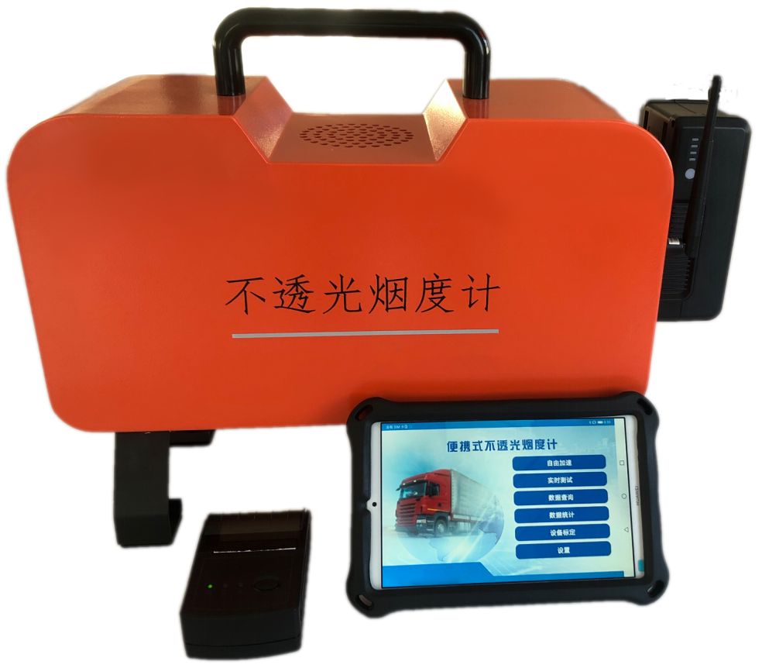

一、产品概述:

YZL-5YX便携式不透光度计是用于检测压燃式(柴油)发动机排气(排烟)中可见污染物的便携式智能化仪器。本仪器采用先进的测量技术及国外先进的测量部件，适合于环境保护部门、机动车检测站、发动机制造厂、汽车制造厂、汽车修理厂等单位使用。

二、功能特点:

● 取样式(分流式)测量方式。采用“空气气幕”保护技术，使光学系统免遭排烟的污染。测量室恒温控制，防止排气中水分冷凝，影响测量结果。

● 中、英文互式菜单提示。显示不透光度和光吸收系数两种示值，操作简单、直观、方便。

● 智能平板（或手机）控制单元与测量单元分开，既避免排烟污染显示屏又便于测试时读数。

● 满足（GB3847-2018）《柴油车污染物排放限值及测量方法（自由加速法）》和（GB36886-2018）《非道路柴油移动机械排气烟度限值及测量方法》，进行在用车和新生产车的自由加速试验。测试操作程序化，能自动处理测量数据，显示出每次测试的峰值。并自动判断测试条件是否符合国家标准的有关规定，在短时间内完成繁杂的试验步骤。

● 具有实时测试，显示瞬时值的功能。能测量自由加速工况下的排气可见污染物。

● 自由加速法测量带有曲线图，自动判定结果。

● 可选配蓝牙微型打印机，可打印实时测量结果和历史记录数据。

● 可通过平板软件可自动识别行驶证或拍摄车牌直接录入车辆信息。

● 配备蓝牙或WIFI可实现无线与外部计算机进行通信。

● 测量单元高容量锂电池，方便更换，满电量情况下，正常户外温度可连续运行 5 小时以上，同时也可连接充电器在线使用(注意：由于锂电池特性，低温情况下仪器运行时间会相对减少)。

● 具有结果统计分析功能（本地车辆、外地车辆、合格率、车型统计）

● 具有计量检定到期提醒功能。

● 内置高性能低功耗 WIFI 或蓝牙模块，与平板电脑连接距离可达到20米以上。

三、技术参数:

1) 工作条件

温度：-10 ～40℃

相对湿度：5～95% (非冷凝)

充电电源：220V 50Hz

2) 测量范围

不透光度（N） ：0 ～ 99.9 %

光吸收系数（K）：0 ～ 16 m-1

3) 分辨力

不透光度：0.1 %

光吸收系数：0.01 m-1

4) 示值允许误差

不透光度：±2.0 % (绝对误差)

5) 光通道有效长度：215mm，光通道等效长度：430mm

6) 取样管长度：1.8 m

